**Интересное путешествие**

В нашем детском саду «Сибирячок» прошла интересная, насыщенная неделя «Край ты мой любимый». Очень много было рассказано детям о нашем селе Абатском, о его достопримечательностях, красивых зданиях, магазинах, о богатствах родного края. По некоторым местам Абатска мы совершили прогулку. Из сделанных фотографий, совместно с детьми, оформили стенгазету для родителей.

**Начало нашего путешествия.**

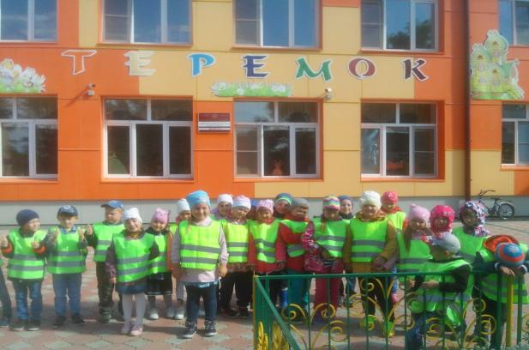

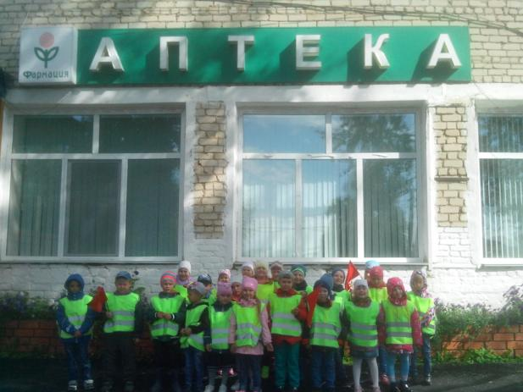

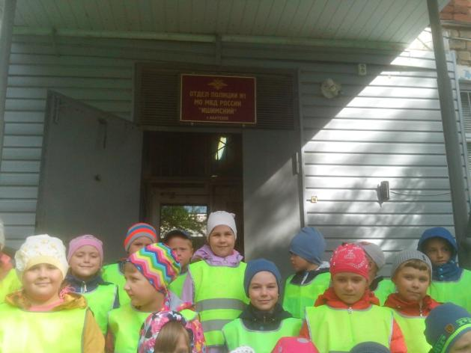

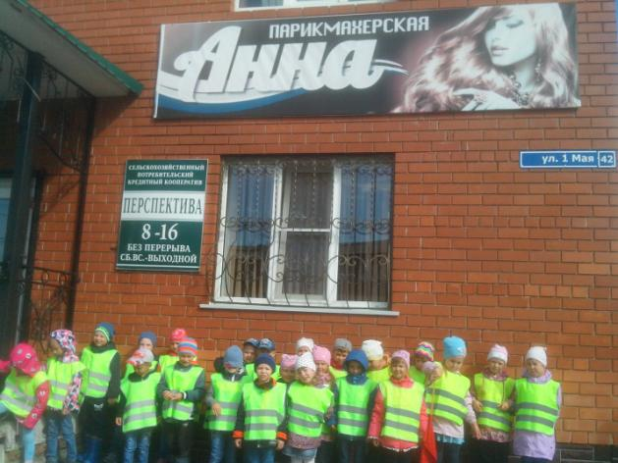

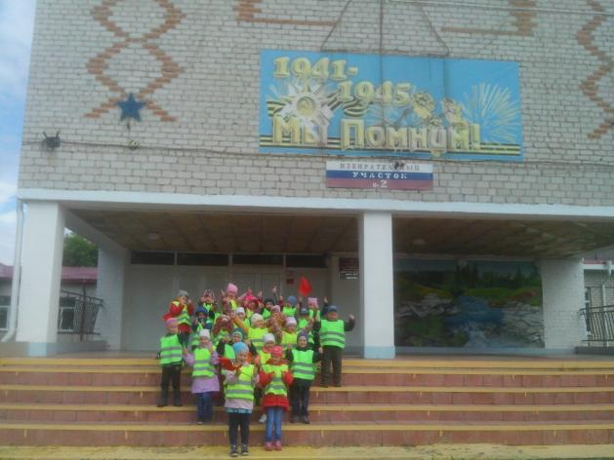

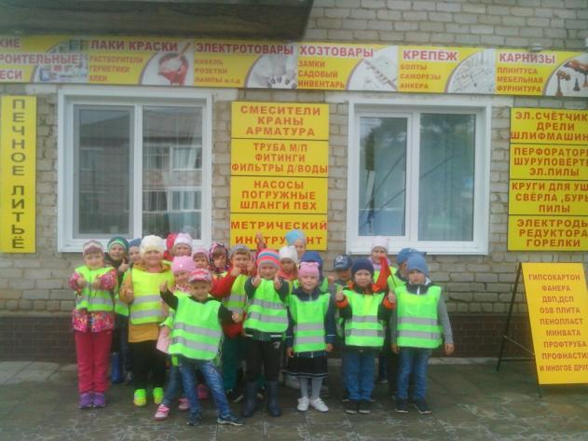

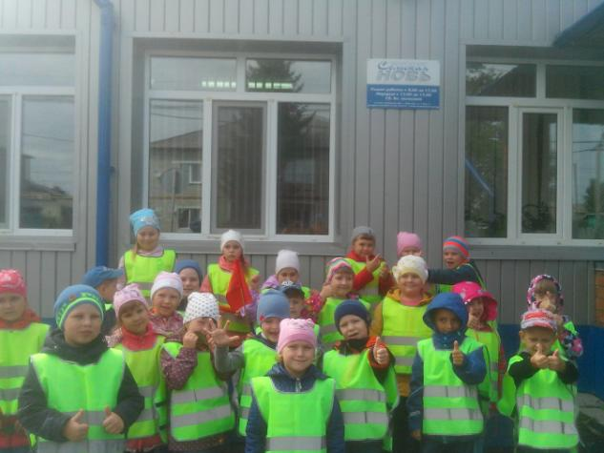

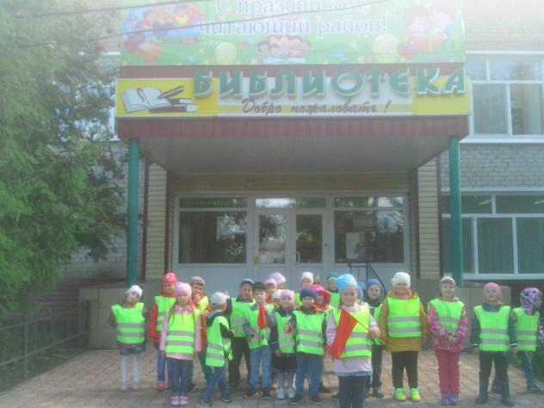

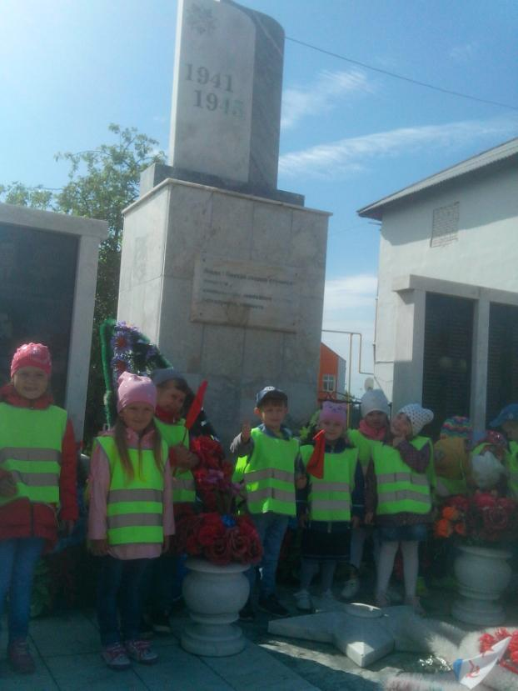

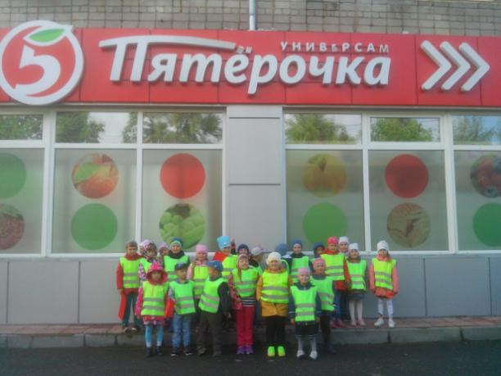

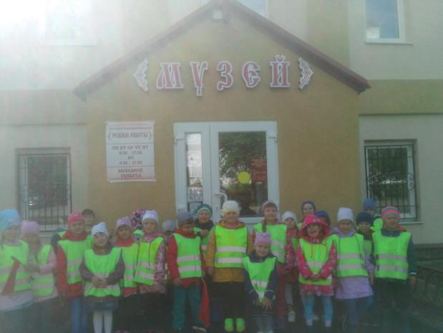

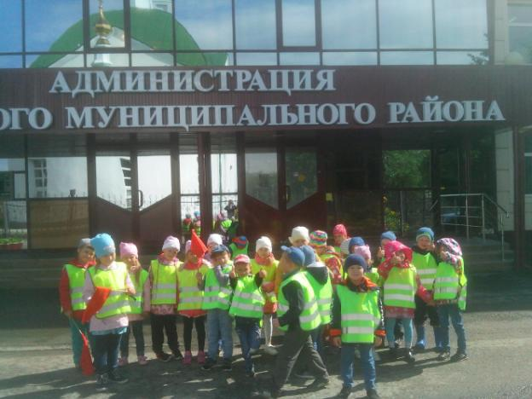

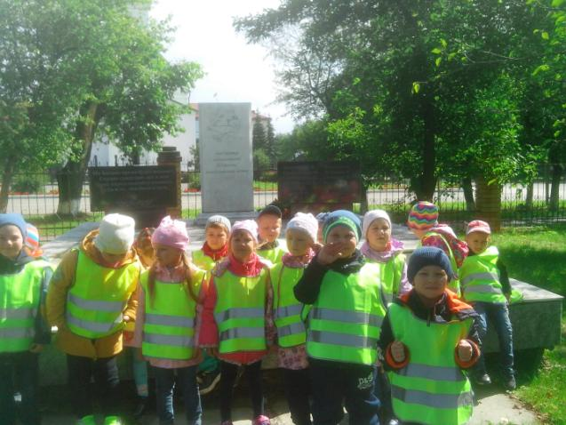

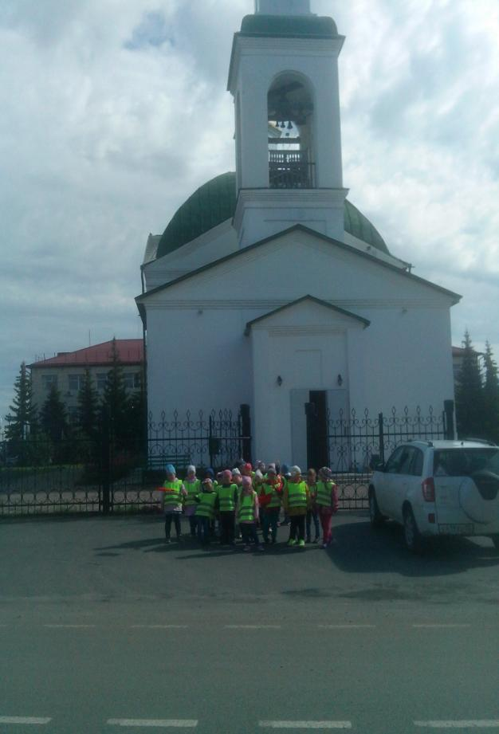

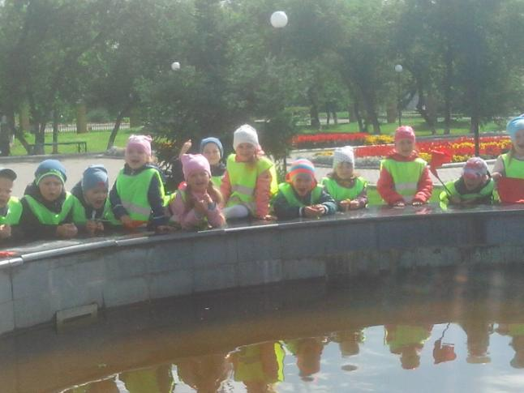

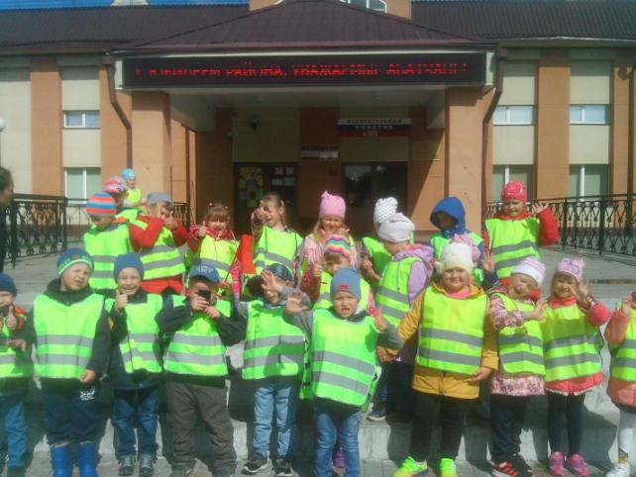

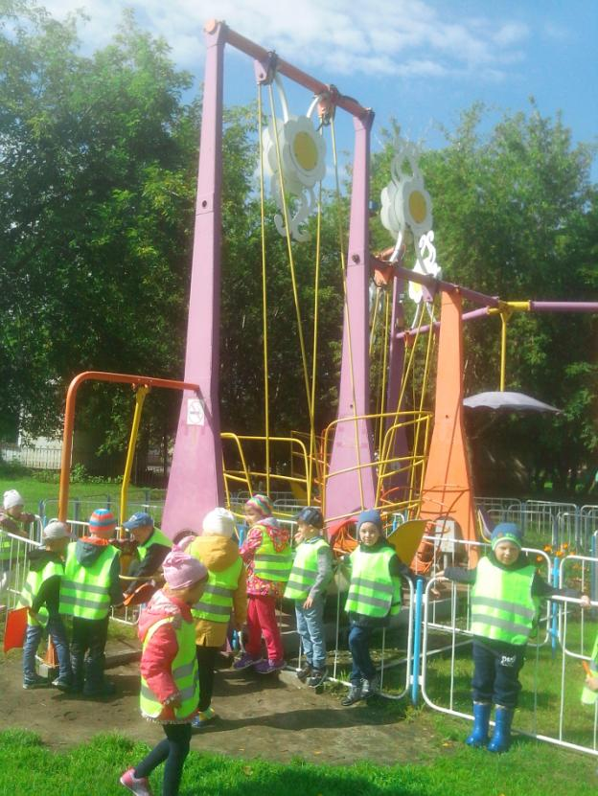

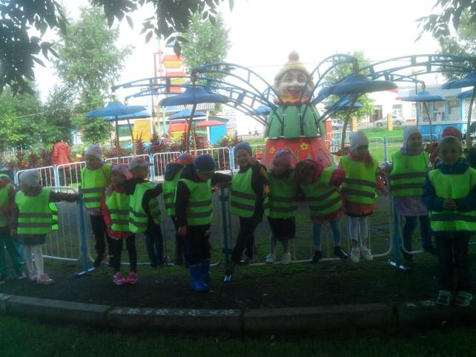

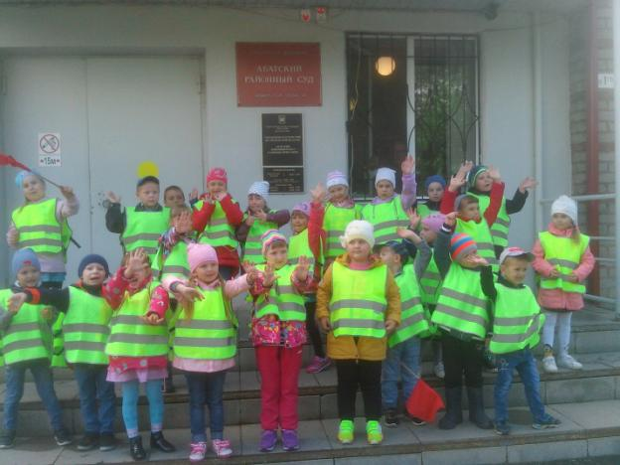

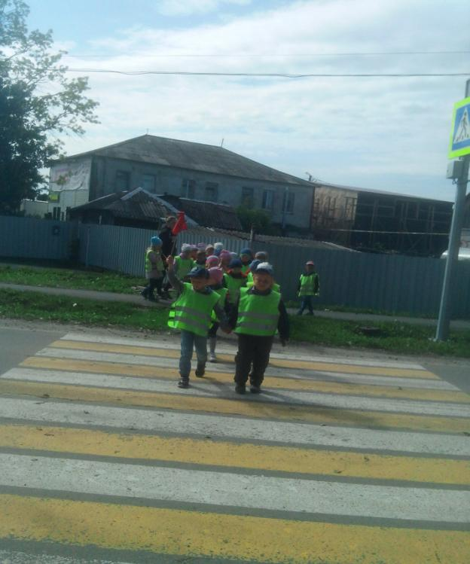

**Возвращение с прогулки.**

**Наша стенгазета.**

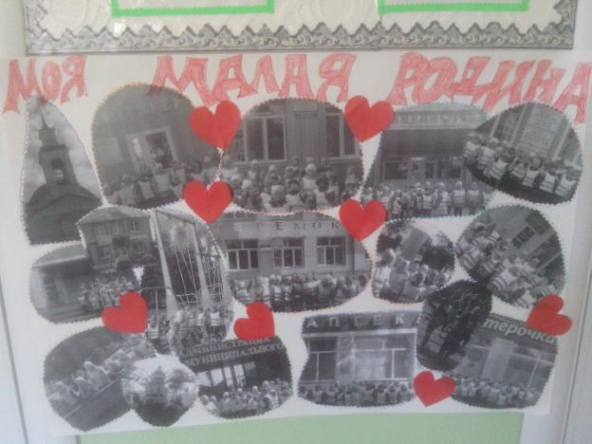

**Также на этой неделе побеседовали о семье, о родных и близких. Дети совместно с родителями сделали своё генеалогическое дерево для выставки.**

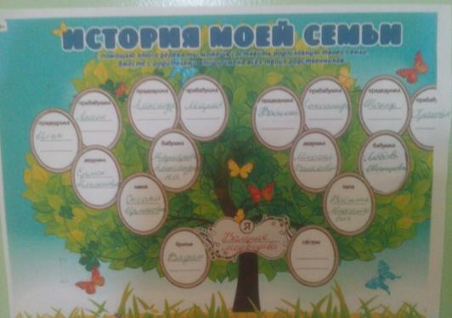

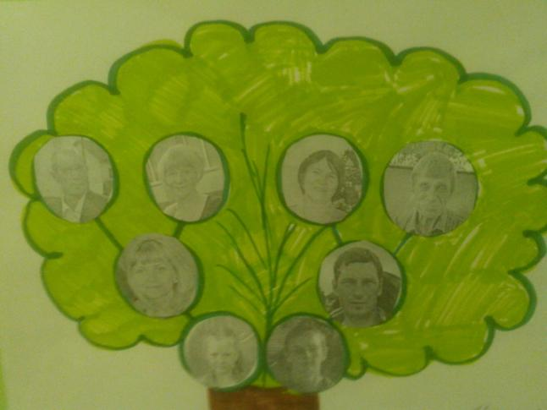

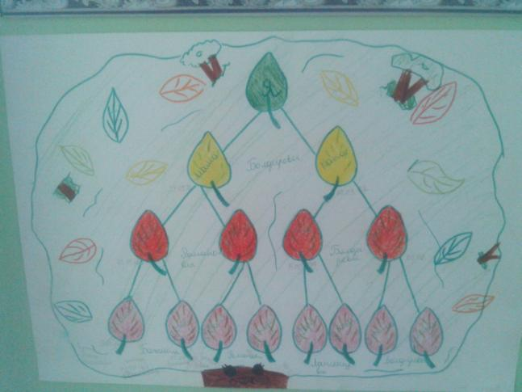

**С удовольствием на занятии изготовили эмблему: «Ромашка» - символ крепкой семьи.**

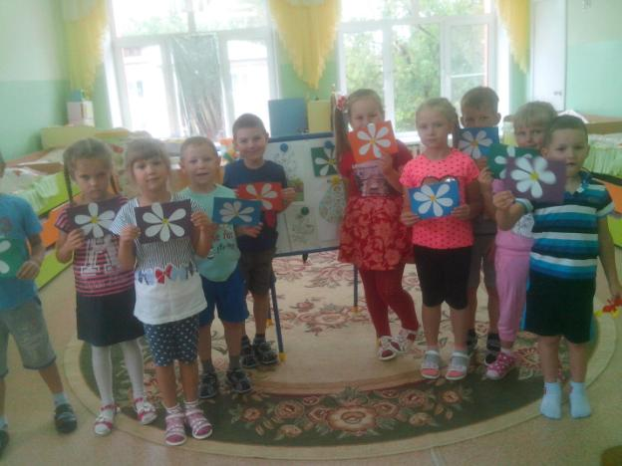

**В конце нашей плодотворной недели был проведен праздник « Край в котором мы живём» дети приняли участие в исполнении песен ,танцев и рассказов стихов.**

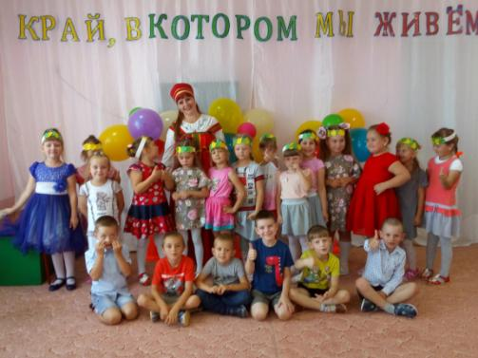

**Воспитатель Мальцева М.Н. воспитатель старшей группы**